Входная диагностическая работа. 1 класс
Фамилия, имя обучающегося ___________________________________________
Класс __________
Задание № 1.
А). Сколько всего зверей нарисовано на картинке? Если можешь, обозначь цифрой, или нарисуй столько палочек, сколько всего зверей.
Б). Кто стоит первым? Обведи в круг.
В). Кто стоит пятым? Обведи в круг.
Г). Кто стоит между телёнком и кроликом? Обведи в круг.
Оценка выполнения задания: 4 балла (за каждый правильный ответ 1 балл).
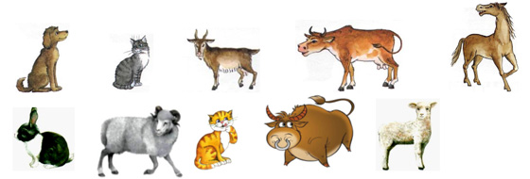

Задание № 2.
Сколько пуговиц одинакового размера можно положить в каждую коробку? Соедини линией пуговицу и нужную коробку.
Оценка выполнения задания: 2 балла (за каждый правильный ответ 1 балл)
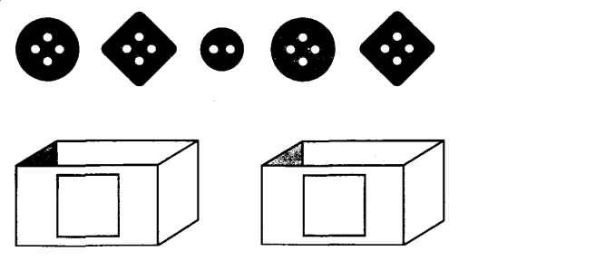

Задание № 3.
Раскрась только тех зверей, которые нарисованы слева от котёнка.
Оценка выполнения задания: 1 балл (даже если раскрашена только одна картинка).
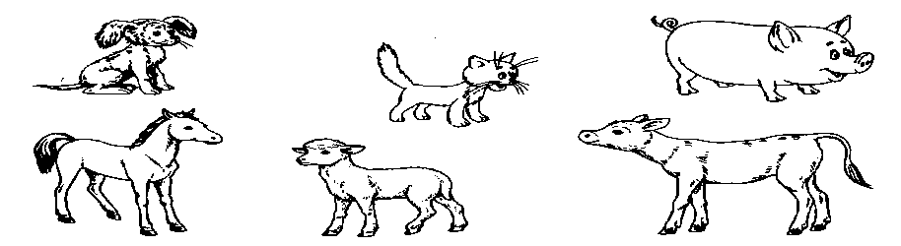

Задание № 4.
Нарисуй внизу геометрические фигуры, из которых нарисована собачка.
Оценка выполнения задания: 3 балла
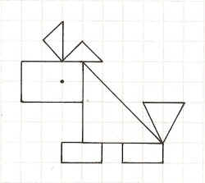

Задание № 5.
В квадрате слева нарисуй столько точек, чтобы количество их в левом и правом прямоугольнике стало равным.
Оценка выполнения задания: 2 балла (за каждый правильный ответ 1 балл).
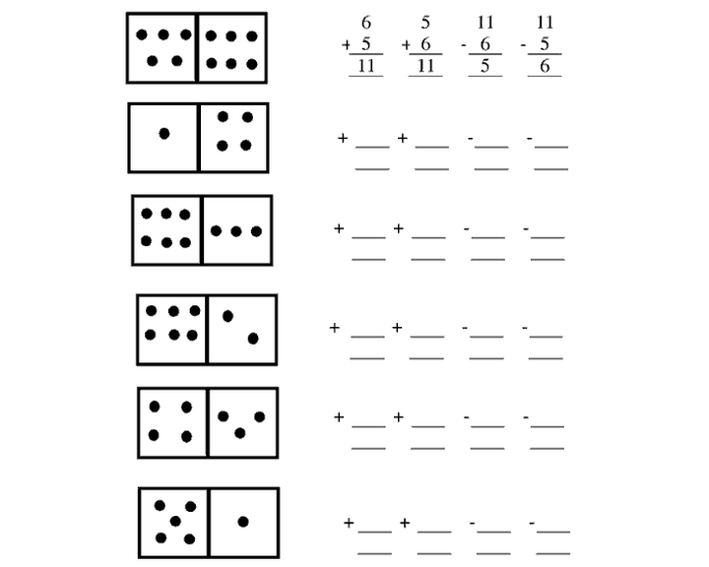

Задание № 6.
Поставь в прямоугольнике столько палочек, сколько найдешь отличий между двумя картинками.
Оценка выполнения задания: 10 баллов (за каждое отличие 1 балл).
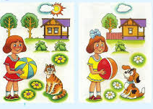

Задание № 7.
Отгадай загадку и нарисуй отгадку.
Зимой и летом одним цветом.

Оценка выполнения задания: 1 балл.

Задание № 8.
Определи место звука [ж] в словах. Если звук в начале слова, то закрась в схеме 1-ю клетку, если в середине - 2-ю клетку, в конце - 3-ю клетку (жёлудь, жук, ножик, морж, снежинка). Слово «жёлудь» для образца разобрать коллективно.
Оценка выполнения задания: 4 балла (за каждый правильный ответ 1 балл).
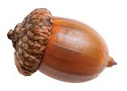 |  |  |  | 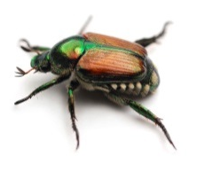 |  |  |  |  |  |  |  | 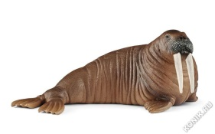 |  |  |  | 

Задание № 9.
Определи количество звуков в словах и обозначь их цифрой или кружками в клетке (дом, лиса, брюки, бант).
Оценка выполнения задания: 4 балла (за каждый правильный ответ 1 балл).
 |  | 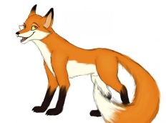 |  | 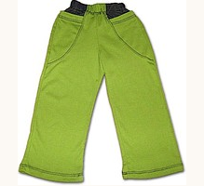 |  | 

